

Twitter-Bootstrap – Php ToolSet

adecuado para ZendFramework



Tutorial sintético de PHP, HTML5, CSS3 y JavaScript girando en torno a la creación de un proyecto usando ZF2

Luis Guillermo Quevedo
lgquevedo@espaciocritico.com

Presentación

A raíz del lanzamiento de Drupal 8 y de la “desaparición” de Drupal 6.x (D.6) me vi avocado a preparar la migración de varios sitios Web, a los que doy soporte y que desarrollé empleando D.6. Adicionalmente, durante los últimos 7 años, había desarrollado un conjunto de herramientas Php, vinculadas a los APIs de Drupal, bastante complejo y muy funcional para garantizar y ofrecer los servicios brindados por aquellos. Procedí a revisar la documentación ofrecida por Drupal 8 y tuve que estudiar Symfony, Twig y Doctrine para llegar a concluir que casi ninguna línea del código que había escrito podía conservarse. Debía reescribir por completo los desarrollos hechos y nada en el horizonte indicaba que el problema no se repetiría cuando sea lanzada la versión 10 de Drupal. En consecuencia, concluí: si debo rehacer mi trabajo, debo hacerlo de modo que no dependa, de Drupal o de otra plataforma, sin importar qué tan maravilloso sea lo que ofrezca. Y, esto, me condujo a buscar otras alternativas. En el proceso de búsqueda, me encontré con Zendframework, que ofrece muchas de las cosas que necesito para migrar en un tiempo razonable. Estudié su documentación básica y decidí utilizarlo; pero, con beneficio de inventario:

- El núcleo de mi código va a ser php puro e independiente de zend, que en algunos aspectos está mal documentado, presenta dificultades innecesarias u obliga a utilizar algunos servicios un tanto mágicos y oscuros.
- Sólo voy a emplear algunos de sus servicios (los que necesito: enrutamiento, seguridad, administración de espacios de nombres, y gestión de plantillas de salida – vistas) y voy a aprovechar que integra directamente el uso de Twitter-Bootstrap para crear un sistema sencillo de gestión de regiones de modo que sea muy simple integrarle cualquier “theme” que ubiese sido desarrollado para Drupal 6 o 7.
- En vista de que voy a usar Twitter-Bootstrap, decidí construir una “Caja de herramientas” que facilite crear elementos html que lo empleen directamente desde Php, sin necesidad de estar revisando su sintaxis y modelos de clases y atributos. Tal caja de herramientas da origen al Título de este texto.

Este texto, presenta las primeras herramientas que he desarrollado para preparar la migración de mis sitios. Documenta como fueron pensadas e ilustra a modo de manual, cómo se debe llevar a cabo la tarea para “crear” sitios web funcionales. Y aunque no sea su objetivo, es un manual de Php, html5 y Css3 con el que es posible aprender las bases de éstos lenguajes a medida que se avanza en el proceso de construcción de las herramientas y en la comprensión de cómo fueron desarrolladas y cómo usaarlas.

Confio que sea de utilidad.

lgQuevedo.
mayo de 2016

Tabla de contenidos

- Preparación del entorno de desarrollo
1.1. Instalación de Servidores y Php
1.2. Instalar y Activar Zendframework
1.3. Encendido, apagado (reinicio) del servidor
1.4. Verificar la instalación de zendframework en el navegador
1.5. Instalación de un Entorno de Desarrollo Integrado (IDE)
1.5.1 Descarga de NetBeans 8.0
1.5.2 instalación del CoBundle NetBeans – JDK
1.5.3 Adición de plugins a NetBeans IDE
1.6. Abrir / crear un proyecto Php en NetBeans IDE
- Creación de un módulo en ZF2
2.1. Estructura típica de un módulo ZF2
2.2. Creación y “registro” de un módulo en ZF2
2.2.1 Archivos básicos

1. Preparación del entorno de desarrollo
Siempre que se va a desarrollar software es importante contar con un entorno de desarrollo adecuado. En el caso particular de desarrollo orientado a la Web se debe contar con un buen IDE, un servidor local, un intérprete del lenguaje de desarrollo (en este caso Php) y un servidor de Bases de datos. Usaremos la combinación Apache – Php – MySql, aunque bien podría ser otra, mientras que esté presente Php. Las versiones recientes de php (5+) incluyen un servidor integrado; pero, yo prefiero (por razones personales) contar con un servidor local ya que permite realizar pruebas bastante más realistas de lo que se esté desarrolando.

1.1. Instalación de Servidores y Php
Aunque existen muchas opciones, y de hecho, usted ya debe contar con una, voy a sugerir la que me parece la mejor, más simple y eficiente: descargar e instalar Bitnami LampStack (linux) WampStack o MampStack (windows y mac respectivamente) que además incluye varios frameworks para Php, entre ellos Zendframework 2.3, Symfony y CakePhp, debidamente configurados y listos para ser usados.
- Abra su navegador y diríjase a https://bitnami.com/stacks elija el stack que se ajuste a su versión y vaya a la página de descarga.
- En la página de descarga elija la versión adecuada (al momento de redactar este material era: bitnami-lampstack-5.6.21-2-linux-installer.run)
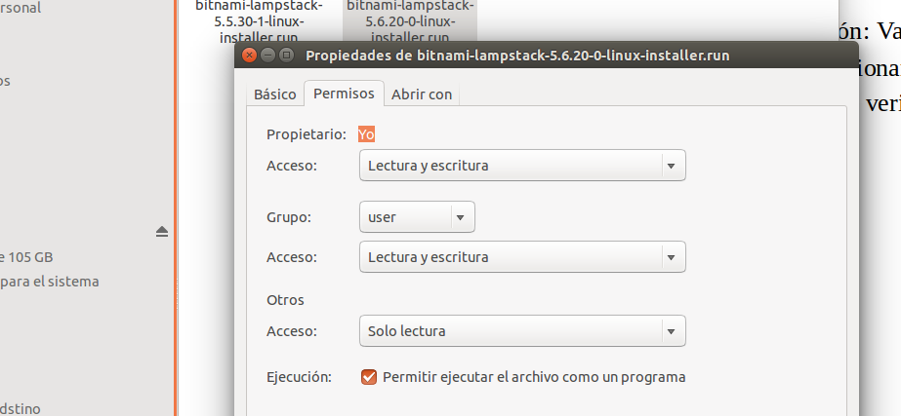
- Una vez descargado el instalador debe asignarle permiso de ejecución: Vaya a la carpeta de descargas y localice el archivo. Click con el botón derecho y seleccionar propiedades. En permisos verificar que Permitir ejecutar el archivo esté marcado con una señal de verificación, como se ilustra en la imagen.
- Ejecutar el instalador haciendo doble-click sobre él y seguir las instrucciones. Debe tener en cuenta que le van a solicitar asignar un password para el root o superusuario de la base de datos MySql, asígne uno que pueda recordar con facilidad y tome nota de él. Le pedirán tres puertos: para el servidor apache, para conexiones seguras y para la base de datos. Asignelos y tome nota de ellos (podría necesitarlos en el futuro).
No olvide marcar la casilla de Zendframework en la lista de frameworks que desea instalar, si le interesa alguno otro, seleccionelo. Para efectos de esta guía se supone que seleccionó zendframework.
- Una de las características que hacen maravilloso a BitNami es que puede instalar varias copias del mismo, asignando puertos diferentes (usted puede elegir los números arbitrariamente asegurandose que sean diferentes) y ejecutarlas todas simultáneamente. De modo que puede tener varios servidores apache, con sus propios servidores de Base de datos en ejecución simultánea sin que se generen conflictos. Y simular un “universo” web en su propio equipo.

1.2. Instalar y Activar Zendframework
En el sitio oficial de zend (http://framework.zend.com/manual/2.3/en/ref/installation.html) se ofrece una guía para instalar la aplicación esqueleto usando composer.phar. En nuestro caso no es necesario ya que la misma aplicación fue instalada correctamente, junto con el servidor, al instalar BitNami LampStack. Sólo hace falta activarla, y el procedimiento es muy sencillo:
Supongamos que hizo la instación en el directorio sugerido por el instalador (/home/user/lampstack-5.6.21-2) la llamaré <path-de-instalación> para simplificar. Ábrala y siga la ruta <path-de-instalación>/apache2/conf/bitnami. Allí encontrará el archivo “bitnami-apps-prefix.conf” ábralo con un editor de texto plano (en linux gedit), descomente la línea en que se nombra zendframework borrando la almohadilla (#) con que inicia, guarde cambios y reinicie el servidor Apache.
Archivo:
<path-de-instalación>/apache2/conf/bitnami/bitnami-apps-prefix.conf
# Bitnami applications installed in a prefix URL
#Include "/home/user/lampstack-5.6.21-2/frameworks/zendframework/conf/httpd-prefix.conf"
#Include "/home/user/lampstack-5.6.21-2/frameworks/symfony/conf/httpd-prefix.conf"
#Include "/home/user/lampstack-5.6.21-2/frameworks/codeigniter/conf/httpd-prefix.conf"
#Include "/home/user/lampstack-5.6.21-2/frameworks/cakephp/conf/httpd-prefix.conf"
#Include "/home/user/lampstack-5.6.21-2/frameworks/smarty/conf/httpd-prefix.conf"
#Include "/home/user/lampstack-5.6.21-2/frameworks/laravel/conf/httpd-prefix.conf"
Include "/home/user/lampstack-5.6.21-2/apps/phpmyadmin/conf/httpd-prefix.conf"
Luego de borrar debe quedar:
Archivo:
<path-de-instalación>/apache2/conf/bitnami/bitnami-apps-prefix.conf
# Bitnami applications installed in a prefix URL
Include "/home/user/lampstack-5.6.21-0/frameworks/zendframework/conf/httpd-prefix.conf"
#Include "/home/user/lampstack-5.6.21-2/frameworks/symfony/conf/httpd-prefix.conf"
#Include "/home/user/lampstack-5.6.21-2/frameworks/codeigniter/conf/httpd-prefix.conf"
#Include "/home/user/lampstack-5.6.21-2/frameworks/cakephp/conf/httpd-prefix.conf"
#Include "/home/user/lampstack-5.6.21-2/frameworks/smarty/conf/httpd-prefix.conf"
#Include "/home/user/lampstack-5.6.21-2/frameworks/laravel/conf/httpd-prefix.conf"
Include "/home/user/lampstack-5.6.21-2/apps/phpmyadmin/conf/httpd-prefix.conf"

Y, tanto su servidor como el framework están listos para trabajar.

1.3. Encendido/apagado (reinicio) del servidor
En la carpeta de instalación ( <path-de-instalación> ) encontrará dos archivos ejecutables:
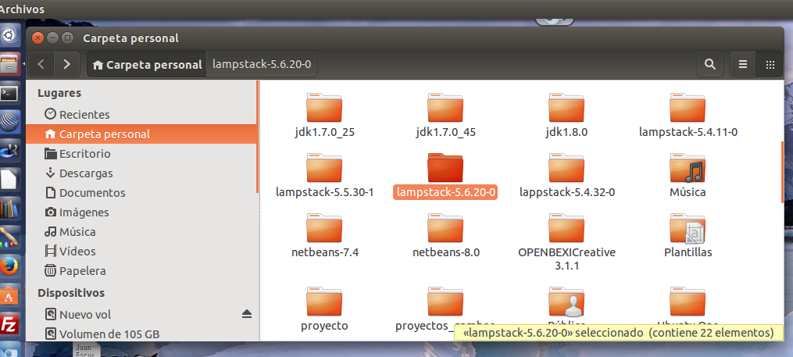

- manager-linux.run (si su sistema es windows o Mac, encontrará un equivalente .exe) y
- uninstall
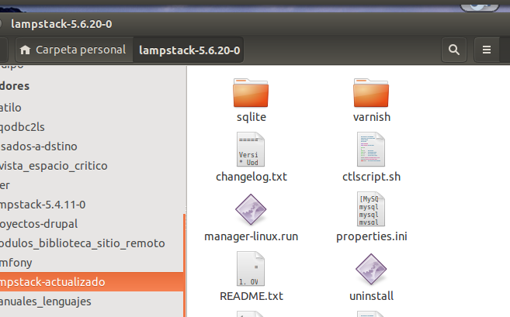
Revise las propiedades de uninstall y desmarque el permiso de ejecución, para evitar activar un proceso de desinstalación por error. (Si está en windows, sugiero crear una carpeta uninstall y moverlo a ella).
Ejecute el administrador de servidores manager-linux.run con click o dobleclick (dependiendo de como tenga configurado su SO). Se activará una ventana de trabajo como la siguiente:
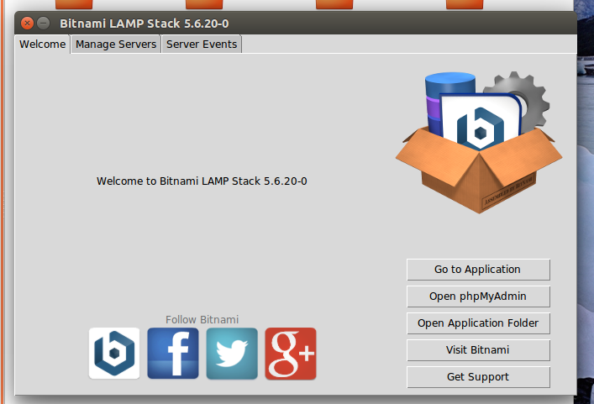
Haga click en la pestaña “Manage servers” para activar, desactivar o reiniciar los servidores de acuerdo con la necesidad. Tenga presente este procedimiento pues lo va a necesitar siempre que deba reiniciar su servidor. Convendría que cree un shortcut, en caso de que sepa hacerlo.
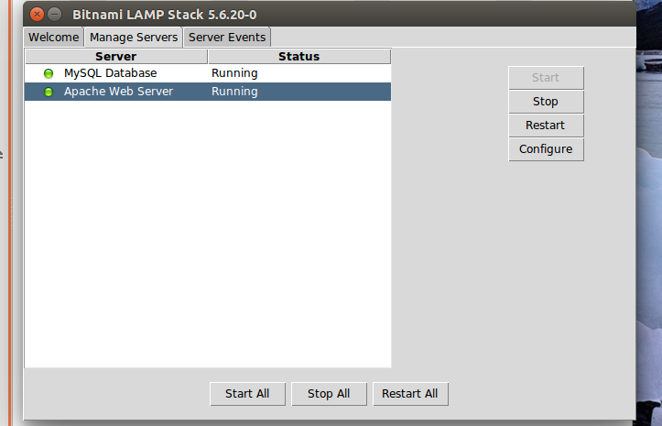

Observe que cuenta con un juego de comandos sencillo para tales tareas. Como supongo que acaba de editar el archivo para activar zend es necesario que haga click en [Restart All] o luego de seleccionar el servidor (como se muestra en la pantalla) hacer click en [Restart]

1.4. Verificar la instalación de zendframework en el navegador
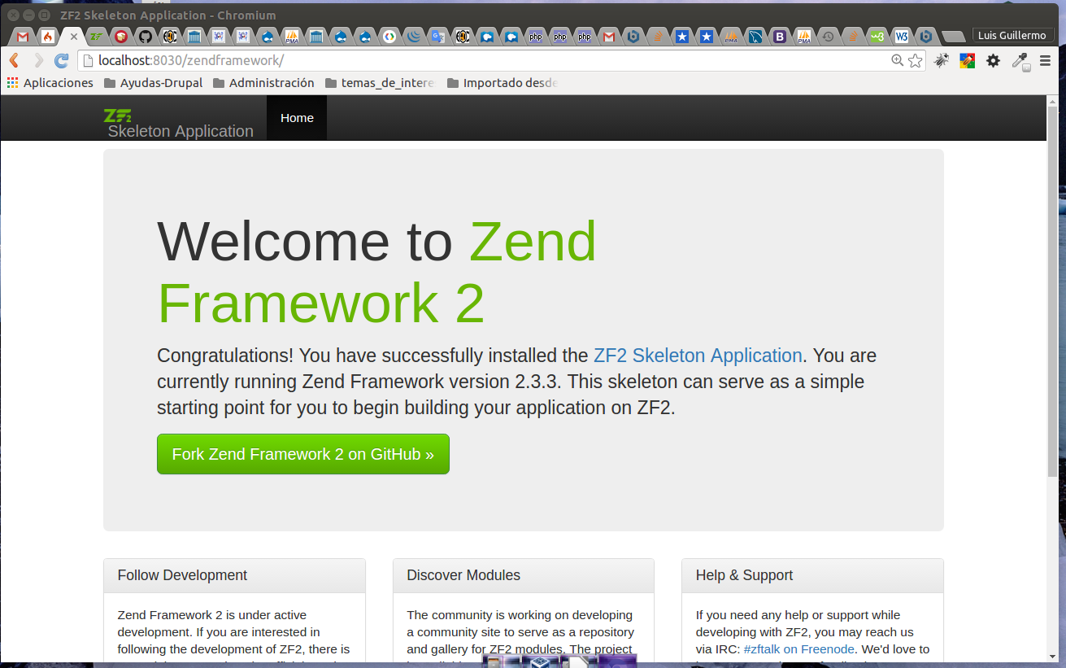
Abra su navegador y diríjase a la siguiente ruta: http://localhost:8080/zendframework/ (cambie 8080 por el número del puerto que haya asignado al servidor apache durante la instalación). Si todo fue correcto se abrirá la página de saludo de la aplicación esqueleto de zendframework, que está lista y configurada para que usted pueda empezar a desarrollar su propio proyecto web.

1.5. Instalación de un Entorno de Desarrollo Integrado (IDE)
Es muy importante contar con un entorno de desarrollo amigable, que haga fácil la escritura del código, que resalte sus características, que ayude a validar y verificar sintaxis. Que permita navegar desde el sitio de uso de un atributo o método hasta su declaración, que facilite las búsquedas de instanciaciones o usos de una clase, de una función, o de un simple texto, …
Yo he encontrado todo eso, y mucho, mucho más, en NetBeans IDE de modo que ofreceré unas breves instrucciones para instalarlo, a pesar de que otros suelan sugerir Eclipse. Si lo prefiere, o ya lo usa no tengo objeciones para él, al igual que para otros IDEs. NetBeans me “encanta” de modo que documentaré su uso, y en los ejemplos y snipets ofrecidos adelante, usaré siempre referencias e ilustraciones usando NetBeans 8.0

1.5.1 Descarga de NetBeans 8.0
NetBeans es ofrecido y soportado por Oracle. Se puede descargar en el sito oficial de NetBeans.org, teniendo en cuenta que se debe haber instalado el JDK (Java Development Kit) correcto; Pero, conviene descargar un bundle integrado que contiene e instala tanto NetBeans 8 como el último JDK y se puede obtener en el sitio de Oracle en la siguente dirección (que también se indica allí mismo):
http://www.oracle.com/technetwork/java/javase/downloads/jdk-7-netbeans-download-432126.html
Descargar esta opción asegura que la instalación sea correcta. Cuando lo usé por primera vez, instalé por separado y tuve muchas dificultades para enlazar y dar permisos a todos los paquetes. El bundle integrado las ahorra y evita horas de consultas estériles.
Para poder iniciar la descarga es necesario marcar la casilla de verificación indicando que se acepta el acuerdo de licencia (imagen)
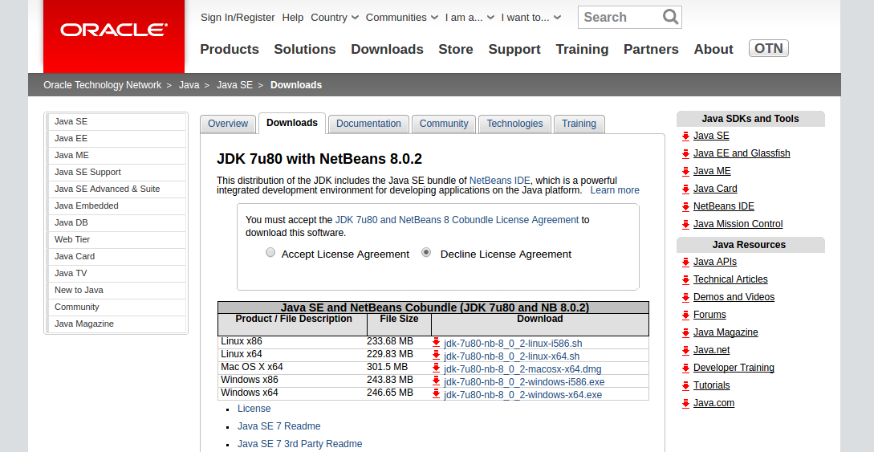
Automáticamente se activarán las opciones de descarga y se podrá elegir el enlace adecuado. Si usa linux encontrará: Linux x64 229.83 MB con el path en frente (no lo indico pues desde aquí no sería operativo). La lista ofrece además opciones para otros SO.

1.5.2 instalación del CoBundle NetBeans – JDK
Presentaré el caso Linux (debian) para otros casos las instrucciones de instalación se encuentran en:
http://www.oracle.com/technetwork/java/javase/downloads/jdk-7-netbeans-install-433844.html
Como en casi todas las instalaciones en Linux, es necesario asegurarse de que el paquete, en este caso jdk-7u80-nb-8_0_2-linux-x64.sh tenga privilegios de ejecución. Y, además, algunas veces es necesario ejecutarlos desde el terminal. No se logra el resultado deseado invocando mediante click en el administrador de archivos (tal es el caso presente).
- Abrir un Terminal
- Ubicarse en el directorio de descarga
cd /home/user/Descargas
- Dar permiso de ejecución
chmod jdk-7u80-nb-8_0_2-linux-x64.sh
- Ejecutar (usualmente usando credenciales de superusuario)
sudo ./ jdk-7u80-nb-8_0_2-linux-x64.sh
digitar el password de superusuario
- Aceptar licencias (normalmente debe deslizarce la barra de desplazamiento al final para simular haberlas leído)
- Abrir el IDE y pasar a configurar sus opciones y plugins.
Nota: Ya se encuentra disponible la versión 8.1 de Netbeans. Pero, aún no se ofrece en un cobundle que lo integre automáticamente con JDK. Si se registra debidamente al instalar, será notificado por correo cuando esté disponible.

1.5.3 Adición de plugins a NetBeans IDE
Tan pronto como inicie su IDE verá la página de bienvenida; titulada: “Learn & Discover”. Allí encontrará enlaces a demos y tutoriales. En las pestañas dentro de dicha ventana encontrará una que dice MyNetBeans; ábrala. Le mostrará un botón de comandos para instalar los plugins que desee:
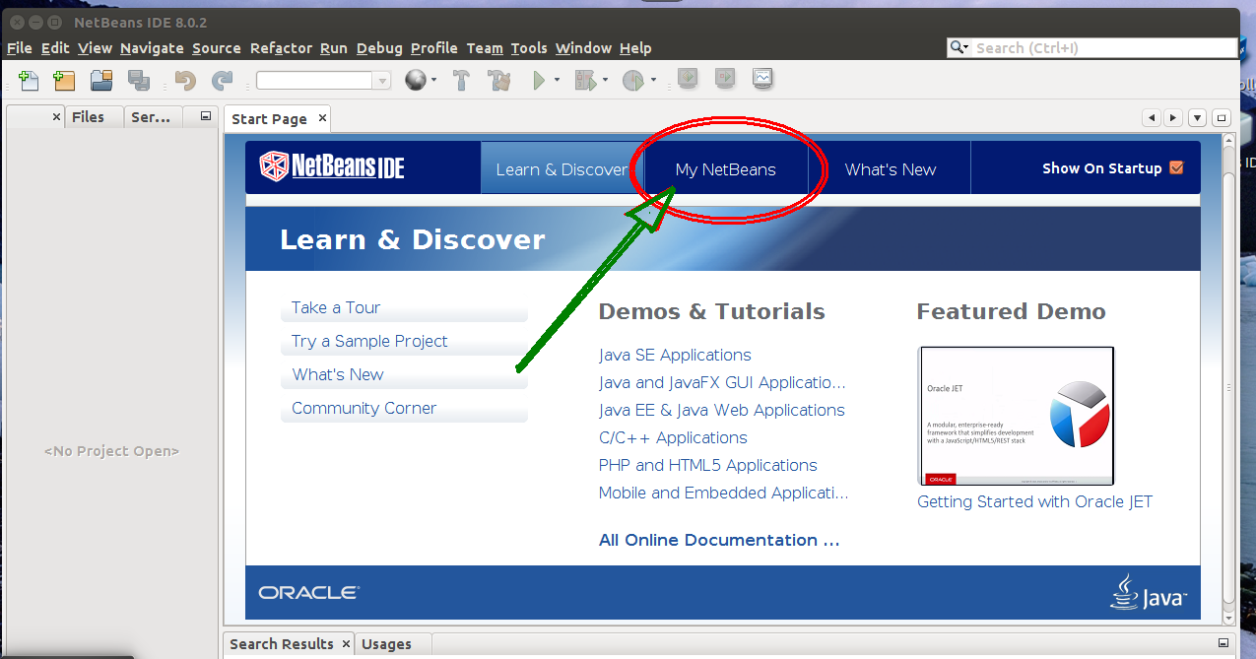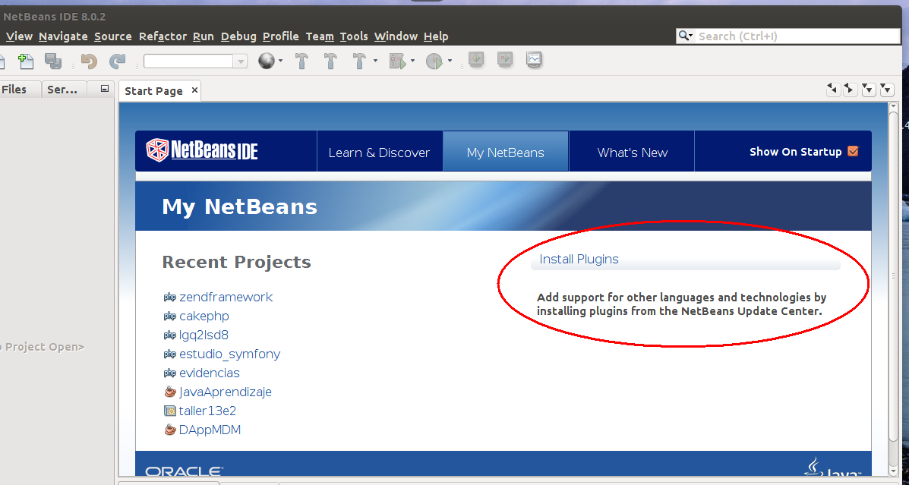
(Nota: como aún no ha creado proyectos su lista Recent Projects debe aparecer vacía. En el apartado siguiente agregaremos el proyecto “skeleton” de zendframework para empezar a trabajar sobre él).
Haga click en install Plugins para abrir el dialogo que le permitirá buscar, seleccionar, instalar y activar los plugins necesarios para escribir código Php. (Tal como está en este momento podría hacerlo; pero sin contar con “asistentes amigables”.)
Revisemos el diálogo para instalación de plugins:
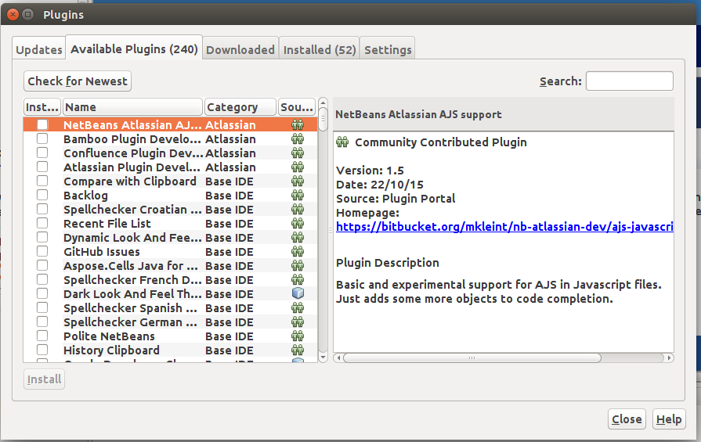
Debe abrir la pestaña “Available plugins” en caso de que el diálogo esté mostrando otra. Acto seguido escribir php en el cuadro de búsqueda para que le sean mostrados todos los plugins relacionados con php y elegir algunos marcando sus casillas de verificación. (Tambien debe elegir algunos relacionados con JavaScript y Html5).
La siguiente lista de plugins debe ser marcada (puede incluir otros si lo desea o lo necesita para proyectos en otros lenguajes):
- PHP (Soporte para desarrollo Php)
- PHPUnit Soporte para el framework de apoyo para ejecución de Tests (Cuando revise la documentación de Zendframework, Symfony, CakePhp, … entre otros, encontrará que en sus estructuras fundamentales se indican una serie de carpetas test para ubicar archivos de código de prueba que trabajarán vinculados con phpunit.
- ApiGen Soporte para el generador de documentación ApiGen. Es importantísimo porque hoy día no todas las líneas de comentario, son simples comentarios. Muchas son “Pseudocódigo” vinculadas con cosas que se ejecutan mágicamente en los frameworks. Si no lo instala y usa un framework como Symfony o un CMS como Drupal (de ellos puedo dar fé) enloquecerá tratando de entender cómo se conecta el código que entra en ejecución.
- Composer Prácticamente todos los frameworks, instaladores y generadores de proyectos Php, modernos, lo usan de modo que contar con el directamente y sin guías de instalación y descarga es un bonus.
- Php Static analysis Da soporte para revisar y mantener el código php.
- Zend framework 2 Ofrece soporte para proyectos Zf2.
Adicionalmente, conviene seleccionar algunos plugins para Html5 y para Css:
- HTML5 kit,
- HTML custom
- Cordova Suport
- CSS Source Model (usualmente está instalado pero debe ser activado)
Hay varios plugins específicos para JavaScript; pero no han sido certificados por NetBeans, de modo que no los incluyo. No obstante, no tengo objeciones para ellos; simplemente tengo por principio no instalar software, no respaldado, en mis equipos de dasarrollo por ser responsable de lo que sale de ellos para ser usado por mis clientes. Y no puedo recomendar a otro algo que no estoy dispuesto a hacer.
Activar los pugins
Una vez haya descargado los plugins indicados y aquellos que haya encontrado útiles para sus propósitos, debe activarlos. Finalmente, debe reiniciar el IDE para que la carga de los plugins electos tenga efecto.

1.6. Abrir / crear un proyecto Php en NetBeans IDE
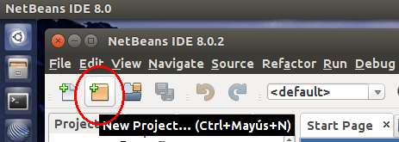
Ahora que cuenta con un entorno de desarrollo y prueba de sus proyectos es hora de “crear” un proyecto para “trabajar” con Zend. Haga click en el botón de comando “New project” (algunas veces se muestra sin color) o elija la opción correspondiente en el menú “File”.
En el diálogo de selección de proyectos elija PHP en la lista de tipo de proyecto y en la lista de la derecha elija “Aplicación PHP con código fuente existente” como se ilustra en la imagen:
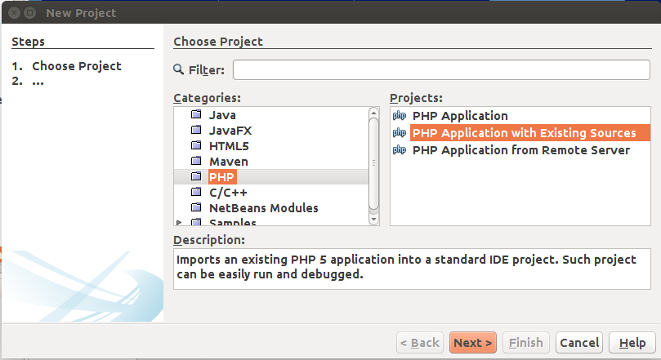
Esta elección le permitirá abrir correctamente la aplicación ZendSkeleton que se instaló y activó al instalar Lamp Stack (el servidor), que está lista para que inicie su propio desarrollo sobre ella.
Haga click en el botón “siguiente” (next) para continuar. Se procederá a buscar la carpeta (directorio) en que se encuentra ZF2, indicar la codificación por defecto y la versión de PHP:
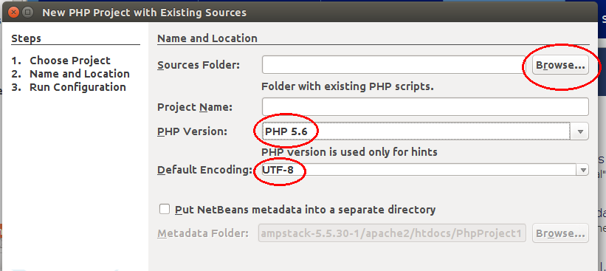
- Elija PHP 5.6 (viene por defecto 5.4; pero, si descargó e instaló Bitnami LampStack como se recomendó arriba, está usando PHP 5.6 y conviene que las sugerencias se correspondan con la versión que está usando),
- elija codificación UTF-8 (muy importante, otras codificaciones suelen generar dificultades – para las que es muy difícil encontrar respuestas decentes en los foros)
- haga click en browse (buscar) para abrir el administrador de archivos y seleccionar la carpeta en que está instalada la aplicación esqueleto de zendframework. Si instaló Bitnami, se debe encontrar en /home/user/lampstack-5.6.21-2/frameworks/zendframework o, su equivalente: <path-de-instalación>/frameworks/zendframework.
Si usó composer para crear el proyecto, debe usar el path al mismo.
- NO ASIGNE NOMBRE (en este caso) si lo hace NetBeans Creará una carpeta para el bajo el path indicado y la estructura resultante no reflejará las condiciones deseadas en este momento. En proyectos futuros, cuando sea solvente en el manejo de PHP, de ZF2 y del IDE podrá hacerlo.
- Nuevamente haga click en el botón next.
Ahora debe indicar la configuración básica del proyecto:
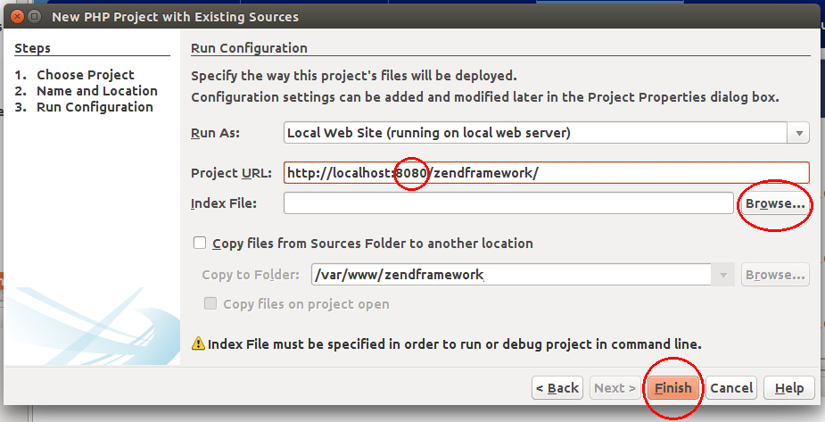
- Debe indicar luego de localhost el puerto que asignó al servidor apache. Hay tres opciones válidas:
  - El puerto que asignó al instalar BitNami LampStack (el default era 8080 pero pudo haberlo cambiado)
  - 8000 Es el puerto al que escucha el servidor integrado de PHP, puede indicarlo si piensa usarlo para depurar su proyecto.
  - NetBeans incluye varios servidores integrados (entre ellos Tomcat) si los piensa usar debe configurarlos y asignarles puertos que no hagan conflicto con los que ya haya asignado.
- No copie las fuentes a otro destino, a no ser que vaya a usar los servidores integrados.
- El archivo Index (index file) es index.php y se encuentra en el directorio “public” del proyecto: <path-de-instalación>/frameworks/zendframework/public/index.php
Haga click en terminar (finish). El proyecto será cargado, su index se abrirá en la ventana de edición y su IDE tendrá un aspecto muy similar al de la imagen.

La lista de la izquierda muestra la estructura típica de un proyecto zend. Y, se tiene todo listo para poner manos a la obra...

2. Creación de un módulo en ZF2
La aplicación “Skeleton”, que fue instalada en la sección anterior, está lista para crear una aplicación funcional. No obstante, aquí interesa crear un módulo que le brinde utilidades de formato sencillas y potentes a cualquier aplicación que se desee crear.
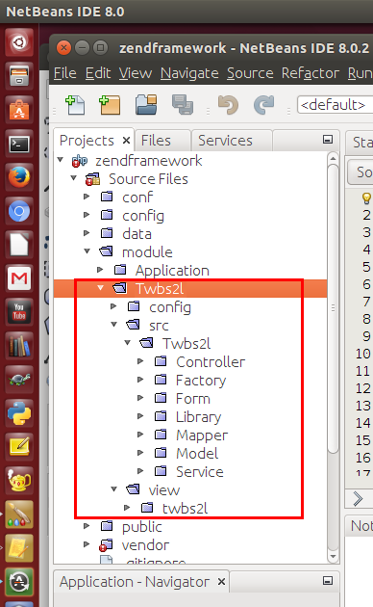
Va a crear su primer módulo de extensión para zendframework. Este, será usado para ofrecer algunos elementos HTML5 configurados de modo que cuenten con las características de formato que brinda Twitter-BootStrap y, de paso, mientras lo construye, podrá aprender los fundamentos de PHP, HTML y CSS. El módulo será llamado Twbs2l, como acrónimo de Twitter-BootStrap Toolset (Tool = 2l por la lectura de 2 en inglés).

2.1. Estructura típica de un módulo ZF2
Los módulos se alojan en el directorio módule, salvo algunos archivos de recursos como imágenes, hojas de estilo, scripts (Javascript) y documentos públicos (disponibles para descarga) que se alojan en carpetas convenientes (como css, docs, img, js, …) y se suelen ubicar en el directorio “public”. En la imagen se ilustra la estructura que va a construir para el módulo Twbs2l.
Esquemáticamente se tendrá:
zendframework/module
- Application (directorio del módulo principal de la aplicación)
- Twbs2l (directorio del módulo a crear)
  - config (directorio de archivos de configuración)
  - src (directorio de código de programa con la lógica del módulo, puede contener varios espacios de nombres “namespaces”) . Dentro de el debe ser creado un directorio con el nombre del módulo. En este caso src/Twbs2l.
  - view (directorio de plantillas para preparar las salidas HTML)
La documentación oficial de Zend se encuentra en (http://framework.zend.com/manual/2.3/en/user-guide/modules.html) Para crearla usted puede seguir varios caminos:
- Situarse en el directorio “module” en la ventana de su IDE y hacer click con el botón derecho del mouse para abrir el menú contextual, elegir new → folder, darle nombre en el dialogo de cración y aceptar. Y, luego repetir el procedimiento carpeta a carpeta hasta tener la estructura.
- Abrir el explorador (administrador de archivos, konkeror, …) y crear carpeta a carpeta la estructura.
- (Recomendado) Usar el terminal para crearlos en masa, así:
  - Abrir un terminal y situarse en el directorio module. Debe usar el comando:
cd /home/user/lampstack-5.6.20-0/frameworks/zendframework/module donde user es su nombre de usuario (en la imagen de ejemplo abajo user=luis)
  - Usar el comando mkdir para crear los directorios sugeridos:
mkdir -pv Twbs2l/{config,src/Twbs2l/{Controller,Form,Model,Service,Mapper,Factory},view/twbs2l}
Sin espacios intermedios y teniendo en cuenta las mayúsculas y minúsculas. Note que Twbs2l aparece con mayúscula en dos sitios y con minúscula en uno (bajo views)
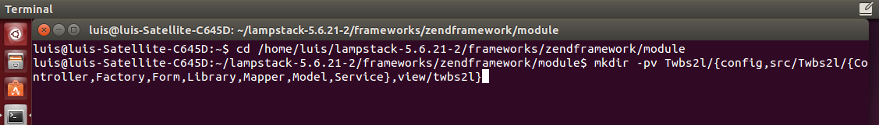
  - Obtendrá una respuesta como la que se ilustra abajo y su IDE mostrará una estructura muy similar a la de la primera imagen de la sección.
  - 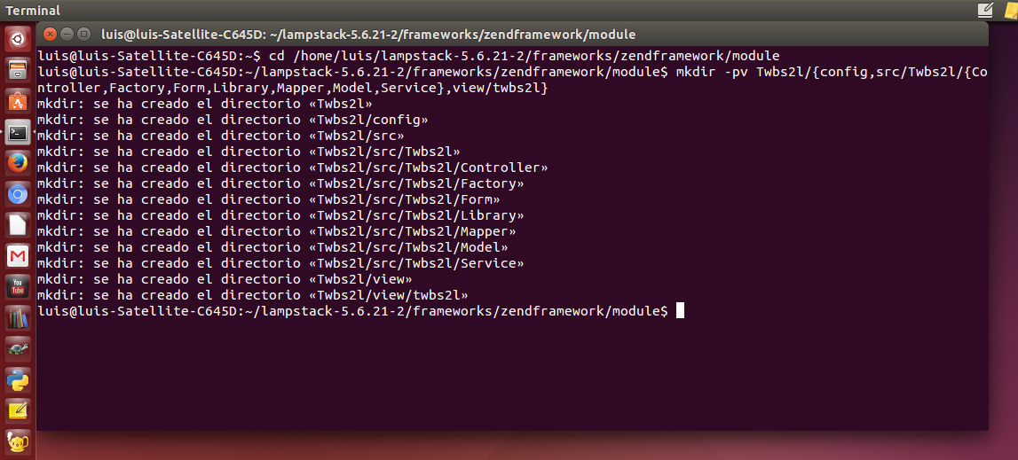
No todos los directorios deben crearse y puede haber otros dependiendo de las necesidades y de la complejidad del módulo. En el caso presente view, Controller, Form Mapper etc. No son necesarios para el módulo final; pero, para poder hacer pruebas y “ver” lo que se está haciendo se necesitan algunos de ellos. También es posible irlos creando a medida que se avanza, “sobre demanda”, en el momento en que surja la necesidad de alojar algún archivo de programa.

2.2. Creación y “registro” de un módulo en zendframework 2.3
Todo módulo en ZF2 debe contener 3 archivos básicos para presentar y configurar su operación. Y, adicionalmente se debe incluir una línea de registro en el archivo de configuración de zend para “anunciar” o “declarar” su existencia, de modo que zend lo cargue durante el ciclo de arranque.

2.2.1 Archivos básicos
Si es la primera vez que trata con desarrollo usando PHP, no se preocupe. Copie y pegue el código para contar con una estructura que funcione y le permita seguir avanzando. En las notas al margen, incluyo enlaces a capítulos complementarios dentro de este texto o a documentación pública en los que se tratan los temas que puedan requerir explicaciones adicionales.

2.2.1.1 Module.php
Es el “punto de entrada” del módulo. Su nombre debe ser escrito con mayúscula en su primera letra y debe ser alojado en el directorio del módulo ( en este caso: /module/TwBs2l/Module.php). Es, en cierto sentido, “protocolario”, y sirve para conectar la estructura general del módulo con el “núcleo” de la aplicación. Salvo casos especiales, en los que la complejidad de las funciones y servicios a ofrecer lo ameriten, basta con copiar y pegar las siguientes líneas:
Archivo:
<path-de-instalación>/frameworks/zendframework/module/TwBs2l/Module.php
<?php
// Filename: /module/TwBs2l/Module.php
namespace TwBs2l;

use Zend\ModuleManager\Feature\AutoloaderProviderInterface;
use Zend\ModuleManager\Feature\ConfigProviderInterface;

class Module implements AutoloaderProviderInterface, ConfigProviderInterface
{
public function getAutoloaderConfig()
{
return array(
'Zend\Loader\ClassMapAutoloader' => array(
__DIR__ . '/autoload_classmap.php',
),
'Zend\Loader\StandardAutoloader' => array(
'namespaces' => array(
__NAMESPACE__ => __DIR__ . '/src/' . __NAMESPACE__,
),
),
);
}

public function getConfig()
{
return include __DIR__ . '/config/module.config.php';
}
}

Durante el procedimiento de arranque de la aplicación ZF2 busca, para cada módulo registrado, este archivo, lo instancia, y recoge las salidas de sus métodos para identificar los lugares en que se encuentran sus archivos de programa y realizar autocarga de los mismos, de modo que estén disponibles para ser llamados y ejecutados desde cualquier punto del código.
Breve examen del código:
- <?php Todo archivo de programa PHP debe iniciar con esta “etiqueta” que declara la naturaleza de su contenido. No puede contener ningún carácter antes de ella. Y, el archivo no debe contener la etiqueta de cierre ?> (porque genera error en algunos intérpretes). El par de etiquetas <?php ... ?> sólo se emplea para insertar scripts php dentro de código HTML, XML u otro lenguaje que permita ejecución de scripts durante su interpretación y ejecución.
- namespace TwBs2l; Crea un ámbito de trabajo, un “espacio de nombres” en el que son buscados y se pueden “ver” los objetos y variables creados por el módulo.
- Las instrucciones use, presentan dos interfaces de ZF2 que van a ser usadas para crear la clase que sirve de punto de entrada al módulo. Dicha clase debe implementarlas, de modo que el motor de arranque de zend, podrá cargarla, y ejecutar (invocar) los métodos adecuados para poner en funcionamiento el módulo.
  - Zend\ModuleManager\Feature presenta el espacio de nombres en que se encuentran las interfaces que serán cargadas (Observar que es común a las dos, y su nombre indica que tiene que ver con administrar módulos (ModuleManager) y características de los mismos (Feature).
  - AutoloaderProviderInterface Lo que debe ofrecer una clase que provee información para el proceso de autocarga. Cuando la clase Module implementa está interface, tiene un método público que ofrece tal información. En este caso getAutoloaderConfig(){}
  - ConfigProviderInterface Lo que debe ofrecer una clase que provee información para configuración de un módulo. La clase Módule la implementa y para ello incluye el método getConfig(){ }
- La clase Module se denomina igual que el archivo. ZF2, espera que en tal archivo se encuentre una clase con ese nombre, y que implemente las interfaces citadas. (Es importante notar que esto se considera una “buena práctica”: un archivo php para cada clase y su nombre escrito de modo idéntico al nombre de aquella.)
- Los valores de salida de los métodos son dos arrays (arreglos) con claves literales (textos presentados entre comillas) en los que a cada clave se asignan valores con propiedades bien particulares:
  - __DIR__ es una constante de cadena mágica, que devuelve en cada archivo en que sea invocada el path completo explícito al mismo. Su uso es importantísimo ya que, en general, no es posible saber en qué posición quedará un archivo, dentro de la estructura final de directorios, pues depende de la posición relativa al path de instalación del proyecto y además puede ser movido eventualmente por cambios en el diseño.
  - getAutoloaderConfig() Este método debe devolver un array con las preferencias de configuración. Pero, dicho array se encuentra en otro archivo que es incluido usando la orden: return include __DIR__ . '/config/module.config.php'; que inserta el contenido de dicho archivo en la posición en que es usada la sentencia include.
  - getConfig() Este método devuelve un array que presenta direcciones que son usadas para ubicar la posición asociada con el espacio de nombres del módulo, de modo que cuando se haga referencia a objetos que deben ser instanciados el intérprete de php sepa dónde ir a buscarlos. Adicionalmente, cuando contiene la clave: indica dónde se encuentra el archivo que presenta las clases que deben ser cargadas desde el arranque de la aplicación.

Cuando ZF2 vaya a cargar el módulo creará una instancia de la clase TwBs2l\Module, invocará sus métodos públicos getAutoloaderConfig() para determinar qué archivos de código, ofrecidos por el módulo deben ser cargados durante el ciclo de arranque, y getConfig() para establecer cómo debe configurar el ambiente de trabajo de la aplicación para ofrecer sus servicios.

La idea de fundamental tras el concepto namespace es eliminar la ambigüedad y la posibilidad de “choques de trenes” en aplicaciones complejas que reciben y utilizan código con múltiples orígenes. Es muy usual que varios módulos de extensión traten problemas y tengan circunstancias afines que dan lugar de denominaciones similares (eventualmente iguales) para objetos, métodos, atributos, variables, etc. De modo que podrían tener efectos indirectos indeseables uno en otros y recíprocamente. O, en casos extremos, provocar referencias ambiguas haciendo que la aplicación no pueda identificar correctamente qué debe ejecutar en un momento dado. Los “espacios de nombres” califican los “objetos” de modo que todas las referencias adquieran precisión y desaparezcan sus efectos colaterales. Ver http://de1.php.net/manual/es/language.namespaces.php
El operador use tiene varias acepciones y contextos de uso. En este caso se usa para apodar objetos que van a ser usados en el código. Ver http://de1.php.net/manual/es/language.namespaces.importing.php allí se ofrecen varios ejemplos comentados.
Una interface puede entenderse como un “contrato” o compromiso en el que se establece una serie de condiciones que deben ser cumplidas por quienes lo firman (lo implementan). Tales condiciones especifican los métodos públicos que deben ofrecer y los tipos de datos que tales métodos deben devolver cuando lo hagan. Ver: http://de1.php.net/manual/es/language.oop5.interfaces.php
Si necesita leer acerca de constantes mágicas como __DIR__, __FILE__, __NAMESPACE__ se encuentra abundante documentación y ejemplos en: http://php.net/manual/en/language.constants.predefined.php
La sentencia include se emplea para cargar y combinar múltiples archivos de código de programa. De modo que el código del archivo incluido es ejecutado en el punto en que es invocado y se mantiene visible en el ámbito de visibilidad en que se encuentre el archivo en el que se hace el llamado. Debe ser usada con cuidado porque, si el archivo contiene métodos y ha sido incluido en otros puntos del programa que se encuentren en el mismo espacio de nombres las referencias a aquellos generan errores y comportamientos impredecibles. En muchos casos es recomendado usar include_once que tiene efecto similar pero impide que el archivo sea cargado por segunda vez. ver: http://php.net/manual/es/function.include.php y

